الحصة الأولى
المادة : علوم فيزيائية وتكنولوجيا
المستوى : الثانية متوسط
الميدان : المادة وتحولاتها
الوحدة الأولى : وضعية الانطلاق

الكفاءة الختامية :
يحل مشكلات من محيطه متعلقة بالتحولات الكيميائية مستعملا التفاعل الكيميائي كنموذج للتحول الكيميائي.
مركبات الكفاءة :
1 ـ يتعرف على التحولات المادية التي تحدث في محيطه ، ويميز بين تحول فيزيائي وتحول كيميائي معتمدا على خصائص كل منهما.
2 ـ ينمذج التحول الكيميائي باستخدام نموذج الجزيئات والذرات والرموز الكيميائية.
3 ـ يوظف مبدأ انحفاظ الذرات في تمثيل التحول الكيميائي.

سير الوضعية التعلمية
المراحل | أنشطة المعلم | أنشطة المتعلم | الزمن
نص وضعية الانطلاق | من دواعي المحافظة على صحة البدن تناول فاكهة غنية بالعناصر الضرورية مثل الحديد حيث قضم علي تفاحة بأسنانه في حين قطعت أخرى بالسكين قطعا صغيرة لأجل أخته التي تصغره.  بعد أن ترك علي جزءا منها مدة كافية من الزمن ليتفاجأ بتغير لونها إلى البني في المكان المقطوع منها.  المطلوب :  1 ـ فسر هذه الظواهر عيانيا ومجهريا مدعمًا ذلك برسومات تخطيطية.  2 ـ كيف يمكنك التعبير عن مختلف العناصر التي يحتاج إليها الجسم؟  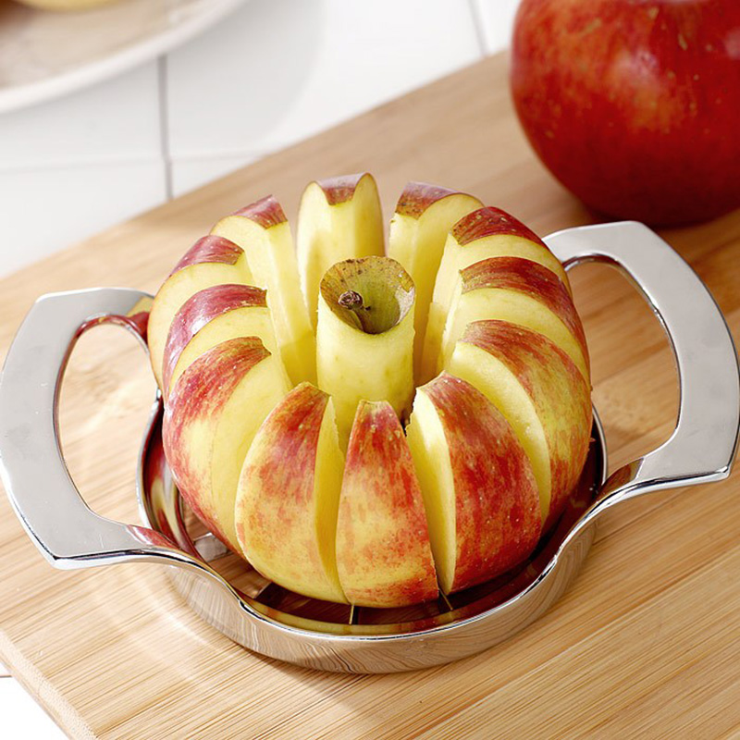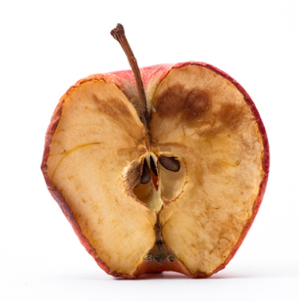 | ● يقرأ وضعية الانطلاق جيدا.  ● يطرح تصورات ويسجل فرضيات مختلفة حسب عمل الأفواج.  ● يجمع الفرضيات ويوحدها بتسجيلها جماعيا.  ● يحدد المشكل المطروح من خلال وضعية الانطلاق.  ● يسجل الفرضيات على كراسه للتأكد من صحتها بعد الانتهاء من دراسة الموارد المعرفية المقترحة لميدان المادة وتحولاتها. | 10 دقائق  10 دقائق  10 دقائق  10 دقائق  15 دقيقة

ما يكتبه التلميذ

● عيانيا: حدث للتفاحة تحولان في الشكل وظهور مادة جديدة مكان القطع سَمِّ كلا منهما.
1 ـ تغير الشكل وظهور مادة جديدة كلاهما تحول فيزيائي.
2 ـ تغير الشكل تحول فيزيائي وظهور مادة جديدة مختلفة تحول كيميائي.
3 ـ تغير الشكل وظهور مادة جديدة كلاهما تحول كيميائي.
● مجهريا: فسر تعرض حبة التفاح لأكسجين الهواء سبب ظهور مادة جديدة هي الصدأ.
1 ـ تحول كيميائي نعبر عنه بالنموذج الحبيبي.
2 ـ التفاحة تحتوي بداخلها على مادة الصدأ ظهرت بملامسة الهواء.
3 ـ التفاحة تحتوي على عنصر الحديد اتحد مع أكسجين الهواء وأعطى مادة جديدة هي الصدأ.
● كيف نميز بين التحولين الفيزيائي والكيميائي؟
1 ـ لا فرق بينهما.
2 ـ التحول الفيزيائي تبتعد أو تقترب حبيبات الجسم والتحول الكيميائي تتحطم أجسام وتختفي ويعاد بناء أجسام جديدة.
3 ـ التحول الكيميائي تبتعد أو تقترب حبيبات الجسم والتحول الفيزيائي تتحطم أجسام وتختفي ويعاد بناء أجسام جديدة.
● كيف يمكنك التعبير عن العناصر مثل الحديد والأكسجين وغيرهما؟
1 ـ نعبر عن العنصر بصورته.
2 ـ يرمز لكل عنصر باسمه الخاص.
3 ـ يرمز لكل عنصر برمز خاص به، يدل عنه ونمييزه من غيره من العناصر.

من دواعي المحافظة على صحة البدن تناول فاكهة غنية بالعناصر الضرورية مثل الحديد حيث قضم علي تفاحة بأسنانه في حين قطعت أخرى بالسكين قطعا صغيرة لأجل أخته التي تصغره.
بعد أن ترك علي جزءا منها مدة كافية من الزمن ليتفاجأ بتغير لونها إلى البني في المكان المقطوع منها.
المطلوب : 1 ـ فسر هذه الظواهر عيانيا ومجهريا مدعمًا ذلك برسومات تخطيطية.
2 ـ كيف يمكنك التعبير عن مختلف العناصر التي يحتاج إليها الجسم؟
. . . . . . . . . . . . . . . . . . . . . . . . . . . . . .
من دواعي المحافظة على صحة البدن تناول فاكهة غنية بالعناصر الضرورية مثل الحديد حيث قضم علي تفاحة بأسنانه في حين قطعت أخرى بالسكين قطعا صغيرة لأجل أخته التي تصغره.
بعد أن ترك علي جزءا منها مدة كافية من الزمن ليتفاجأ بتغير لونها إلى البني في المكان المقطوع منها.
المطلوب : 1 ـ فسر هذه الظواهر عيانيا ومجهريا مدعمًا ذلك برسومات تخطيطية.
2 ـ كيف يمكنك التعبير عن مختلف العناصر التي يحتاج إليها الجسم؟
. . . . . . . . . . . . . . . . . . . . . . . . . . . . . .
من دواعي المحافظة على صحة البدن تناول فاكهة غنية بالعناصر الضرورية مثل الحديد حيث قضم علي تفاحة بأسنانه في حين قطعت أخرى بالسكين قطعا صغيرة لأجل أخته التي تصغره.
بعد أن ترك علي جزءا منها مدة كافية من الزمن ليتفاجأ بتغير لونها إلى البني في المكان المقطوع منها.
المطلوب : 1 ـ فسر هذه الظواهر عيانيا ومجهريا مدعمًا ذلك برسومات تخطيطية.
2 ـ كيف يمكنك التعبير عن مختلف العناصر التي يحتاج إليها الجسم؟
. . . . . . . . . . . . . . . . . . . . . . . . . . . . . .
من دواعي المحافظة على صحة البدن تناول فاكهة غنية بالعناصر الضرورية مثل الحديد حيث قضم علي تفاحة بأسنانه في حين قطعت أخرى بالسكين قطعا صغيرة لأجل أخته التي تصغره.
بعد أن ترك علي جزءا منها مدة كافية من الزمن ليتفاجأ بتغير لونها إلى البني في المكان المقطوع منها.
المطلوب : 1 ـ فسر هذه الظواهر عيانيا ومجهريا مدعمًا ذلك برسومات تخطيطية.
2 ـ كيف يمكنك التعبير عن مختلف العناصر التي يحتاج إليها الجسم؟
. . . . . . . . . . . . . . . . . . . . . . . . . . . . . .
من دواعي المحافظة على صحة البدن تناول فاكهة غنية بالعناصر الضرورية مثل الحديد حيث قضم علي تفاحة بأسنانه في حين قطعت أخرى بالسكين قطعا صغيرة لأجل أخته التي تصغره.
بعد أن ترك علي جزءا منها مدة كافية من الزمن ليتفاجأ بتغير لونها إلى البني في المكان المقطوع منها.
المطلوب : 1 ـ فسر هذه الظواهر عيانيا ومجهريا مدعمًا ذلك برسومات تخطيطية.
2 ـ كيف يمكنك التعبير عن مختلف العناصر التي يحتاج إليها الجسم؟
. . . . . . . . . . . . . . . . . . . . . . . . . . . . . .
من دواعي المحافظة على صحة البدن تناول فاكهة غنية بالعناصر الضرورية مثل الحديد حيث قضم علي تفاحة بأسنانه في حين قطعت أخرى بالسكين قطعا صغيرة لأجل أخته التي تصغره.
بعد أن ترك علي جزءا منها مدة كافية من الزمن ليتفاجأ بتغير لونها إلى البني في المكان المقطوع منها.
المطلوب : 1 ـ فسر هذه الظواهر عيانيا ومجهريا مدعمًا ذلك برسومات تخطيطية.
2 ـ كيف يمكنك التعبير عن مختلف العناصر التي يحتاج إليها الجسم؟
. . . . . . . . . . . . . . . . . . . . . . . . . . . . . .
من دواعي المحافظة على صحة البدن تناول فاكهة غنية بالعناصر الضرورية مثل الحديد حيث قضم علي تفاحة بأسنانه في حين قطعت أخرى بالسكين قطعا صغيرة لأجل أخته التي تصغره.
بعد أن ترك علي جزءا منها مدة كافية من الزمن ليتفاجأ بتغير لونها إلى البني في المكان المقطوع منها.
المطلوب : 1 ـ فسر هذه الظواهر عيانيا ومجهريا مدعمًا ذلك برسومات تخطيطية.
2 ـ كيف يمكنك التعبير عن مختلف العناصر التي يحتاج إليها الجسم؟

تصويب وضعية الانطلاق لميدان المادة وتحولاتها

ما يكتبه التلميذ

● عيانيا: حدث للتفاحة تحولان في الشكل وظهور مادة جديدة مكان القطع سَمِّ كلا منهما.
2 ـ تغير الشكل تحول فيزيائي وظهور مادة جديدة مختلفة تحول كيميائي.
● مجهريا: فسر تعرض حبة التفاح لأكسجين الهواء سبب ظهور مادة جديدة هي الصدأ.
1 ـ تحول كيميائي نعبر عنه بالنموذج الحبيبي.
3 ـ التفاحة تحتوي على عنصر الحديد اتحد مع أكسجين الهواء وأعطى مادة جديدة هي الصدأ.
● كيف نميز بين التحولين الفيزيائي والكيميائي؟
2 ـ التحول الفيزيائي تبتعد أو تقترب حبيبات الجسم والتحول الكيميائي تتحطم أجسام وتختفي ويعاد بناء أجسام جديدة.
● كيف يمكنك التعبير عن العناصر مثل الحديد والأكسجين وغيرهما؟
3 ـ يرمز لكل عنصر برمز خاص به، يدل عنه ونمييزه من غيره من العناصر.

